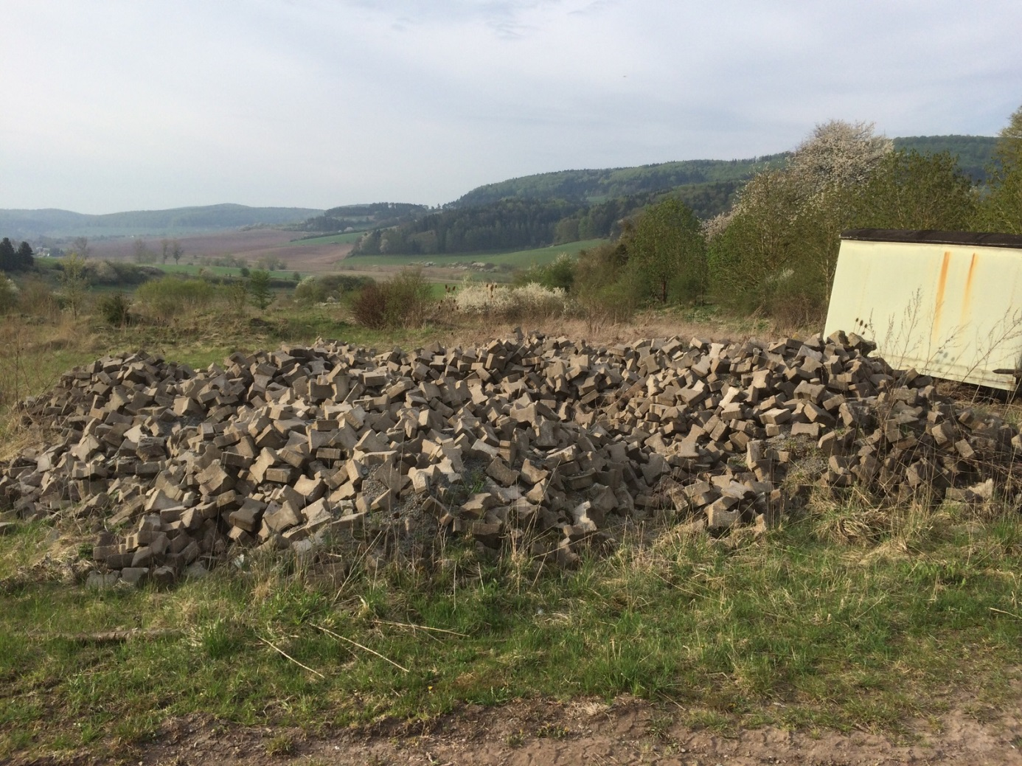Knochensteine zu verschenken!

Zur **Selbstabholung** liegen auf der Deponie **in Neubrunn** Knochensteine. Teilweise handelt es sich hier um Bruch. Es sind aber auch noch gut erhaltene Steine vorhanden, die zum Pflastern genutzt werden können.

***Bei Interesse bitte bei Kati Mederacke 0177/3425824 oder direkt beim Bürgermeister Herr Schellenberger in Neubrunn melden.***